„Badanie czystości wody, powietrza
i gleby w gminie Kroczyce”
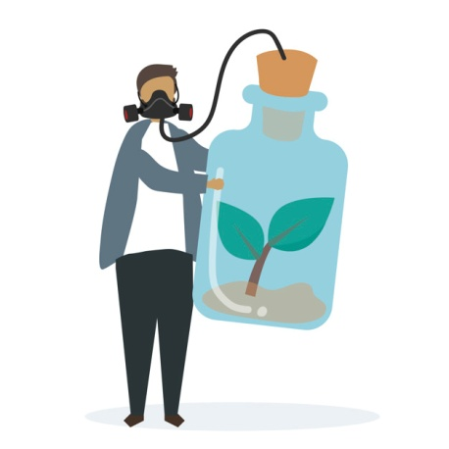
Projekt ma na celu przybliżyć uczestnikom zagadnienia związane z ochroną środowiska, wzbudzić poczucie współodpowiedzialności za stan środowiska w najbliższym regionie. Uczniowie doskonalić będą umiejętność współpracy w grupie, gromadzenia i przetwarzania informacji, zdobywania wiedzy poprzez eksperyment przyrodniczy oraz umiejętność naukowego rozumowania i wnioskowania.
Zapraszamy wszystkich, którym nie jest obojętny stan środowiska.
Zajęcia odbywać się będą od stycznia do czerwca 2019 r.
Zajęcia są obowiązkowe i odbywać się będą po lekcjach.

„Badanie czystości wody, powietrza
i gleby w gminie Kroczyce”
Projekt ma na celu przybliżyć uczestnikom zagadnienia związane z ochroną środowiska, wzbudzić poczucie współodpowiedzialności za stan środowiska w najbliższym regionie. Uczniowie doskonalić będą umiejętność współpracy w grupie, gromadzenia i przetwarzania informacji, zdobywania wiedzy poprzez eksperyment przyrodniczy oraz umiejętność naukowego rozumowania i wnioskowania.
Zapraszamy wszystkich, którym nie jest obojętny stan środowiska.
Zajęcia odbywać się będą od stycznia do czerwca 2019 r.
Zajęcia są obowiązkowe i odbywać się będą po lekcjach.

